МИНИСТЕРСТВО ТРАНСПОРТА РОССИЙСКОЙ ФЕДЕРАЦИИ

ФЕДЕРАЛЬНОЕ ГОСУДАРСТВЕННОЕ АВТОНОМНОЕ ОБРАЗОВАТЕЛЬНОЕ УЧРЕЖДЕНИЕ ВЫСШЕГО ОБРАЗОВАНИЯ

«РОССИЙСКИЙ УНИВЕРСИТЕТ ТРАНСПОРТА»

РУТ(МИИТ)

Кафедра “УТБиИС”

**Отчёт №7A**

**по дисциплине Информатика**

**Вариант 16**

Выполнил: Котов А.А.

Группа: УМЛ-112

Проверил: Новиков А.И.

МОСКВА 2020

**Задание**

Проинициализировать массив. Описать функцию, которая определит, являются ли палиндромом элементы массива. Описать функцию, которая расположит его элементы в обратном порядке, не используя вспомогательный массив.

Описать функции ввода и вывода массива. Описать функцию нахождения среднего арифметического элементов массива. Описать функцию, которая добавит найденное среднее значение в конец массива.

**Код на языке C++**

#include <iostream>

#include <string>

using namespace std;

bool is_palindrom(int n)

{

string str = to_string(n);

int len = str.length();

for (int i = 0; i < len / 2; i++)

{

if (str[i] != str[len - 1 - i])

{

return false;

}

}

return true;

}

void analyze_array(int arr[], int n)

{

for (int i = 0; i < n; i++)

{

if (!is_palindrom(arr[i]))

{

cout << "Элемент массива " << arr[i] << " на позиции " << i << " не полиндром!\n";

}

}

cout << "Больше нет элементов массива, которые являются полиндромами: \n";

}

void reverse_array(int arr[], int n)

{

for (int i = 0; i < n / 2; i++)

{

swap(arr[i], arr[n - i - 1]);

}

}

void enter_mass(int* array, int count)

{

for (int i = 0; i < count; i++)

{

cout << "Введите число: \n";

cin >> array[i];

}

}

void show_mass(int* array, int count)

{

for (int i = 0; i < count; i++)

{

cout << array[i] << " ";

}

cout << "\n";

}

double average(int* array, int count)

{

double sum = 0;

for (int i = 0; i < count; i++)

{

sum += array[i];

}

return sum / count;

}

int* add_element(int* array, int count)

{

int* dest = new int[count + 1];

for (int i = 0; i < count; i++)

{

dest[i] = array[i];

}

dest[count] = average(array, count);

delete[] array;

return dest;

}

int main()

{

setlocale(LC_ALL, "russian");

cout << "Выполнил Котов А.А. УМЛ-112\n";

cout << "Программа для работы с массивом\n";

int size = 5;

int* arr = new int[size]{101, 121, 622, 332, 444};

cout << "Исходный массив: \n";

show_mass(arr, size);

analyze_array(arr, size);

cout << "Обратный массив: \n";

reverse_array(arr, size);

show_mass(arr, size);

cout << "Введите новый размер массива: ";

cin >> size;

arr = new int[size];

enter_mass(arr, size);

cout << "Элементы введенного массива\n";

show_mass(arr, size);

cout << "Среднее арифметическое массива равно\n";

cout << average(arr, size) << "\n";

arr = add_element(arr, size);

size++;

cout << "Массив с добавленным элементом\n";

show_mass(arr, size);

delete[] arr;

system("pause");

}

**Блок-схема**

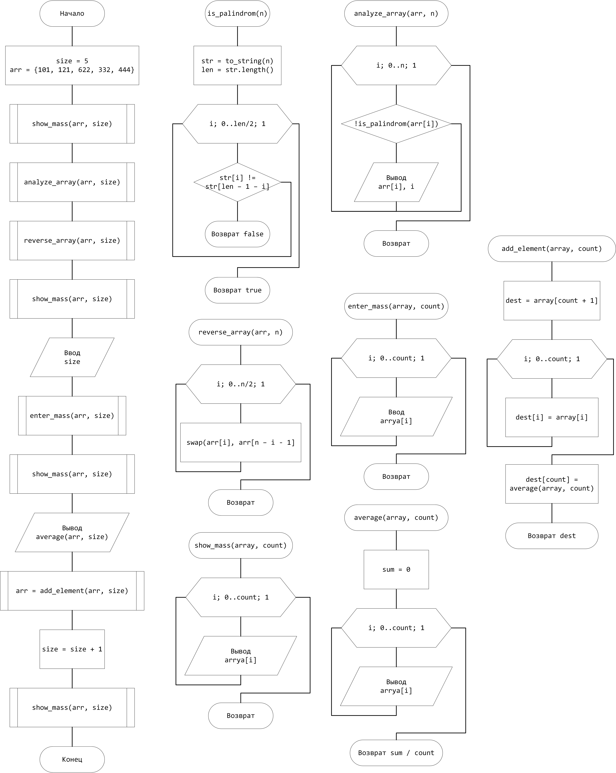

**Скриншоты работы программы:**

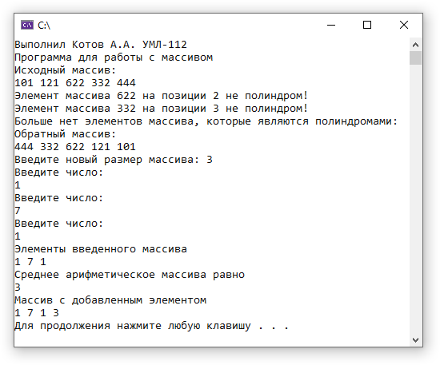

**Тестовые данные**

|  |  |
| --- | --- |
| Ввод | Вывод |
| 101, 121, 622, 332, 444 1, 7 ,1 | Элемент массива 622 на позиции 2 не полиндром!  Элемент массива 332 на позиции 3 не полиндром!  Больше нет элементов массива, которые являются полиндромами:  Обратный массив:  444 332 622 121 101 Элементы введенного массива  1 7 1  Среднее арифметическое массива равно  3  Массив с добавленным элементом  1 7 1 3 |

**Контрольный пример** Для массива {101, 121, 622, 332, 444}

По-очереди проверяем каждый элемент

1. to_string(101) = “101”, длина 3, проверяем до 3/2 (1 цел) символа, 1 = 1 – число палиндром.
2. to_string(121) – аналогично,
3. to_string(622) = длина 3, проверяем 1 символ: 6 != 2 значит число не палиндром.
4. to_string(332) - аналогично
5. …

Реверс массива производится командой swap с концом до середины массива,   
{101, 121, 622, 332, 444} реверсируется в {444, 332, 622, 121, 101}

Вводим новый массив на 3 элемента {1, 7 ,1}  
Среднее арифметическое = (1 + 7 + 1) / 3 = 9 / 3 = 3

После добавления числа в конец получим массив: {1, 7 ,1 , 3}

**Вывод**: На основании того, что полученные результаты совпали с ожидаемыми, программа работает верно.